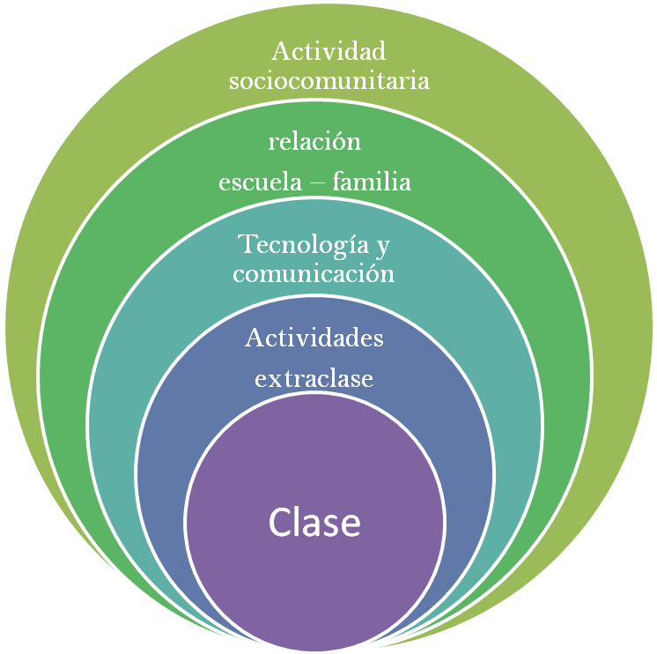

COMUNICACIÓN EDUCATIVA

